Fecha: 24 de octubre de 2013

Boletín de prensa Nº 861

$4.773 MILLONES SE INVIERTEN EN CONEXIONES INTRADOMICILIARIAS: DIRECTORA NACIONAL DE PLANEACIÓN

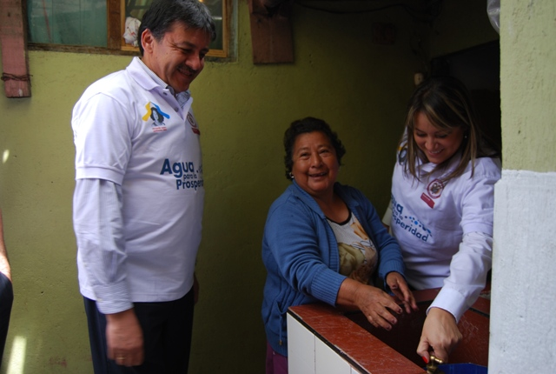

Durante la visita de la directora del Departamento Nacional de Planeación, Tatyana Orozco de la Cruz, en compañía del Alcalde, Harold Guerrero López y en el desarrollo del evento Maratón del Agua se dio a conocer que a través de los proyectos de acueducto y saneamiento básico, se está llegando a 9 millones de colombianos y se generan 100 mil empleos con inversiones por más de 4 billones de pesos en todo el país.

En su recorrido por Pasto, la alta funcionaria, visitó dos familias de las 220 que desde ya cuentan con servicio de acueducto y alcantarillado al interior de sus viviendas. La meta es llegar a 1.220 hogares de estratos 1 y 2 con conexiones intradomiciliarias, cuya inversión asciende a los $4.773 millones del Gobierno Nacional. “Este proyecto permite que 5 mil familias en Pasto pasen del mate o totumo a la ducha, de letrina al inodoro, del platón al lavaplatos, de la ponchera al lavamanos y de la batea al lavadero”, señaló la directora del Departamento Nacional de Planeación.

Por su parte el mandatario de Pasto, manifestó que estas primeras 220 familias de escasos recursos, gozan de instalaciones básicas de acueducto y alcantarillado gracias al subsidio que otorga Minvivienda que acertadamente está dando soluciones a problemas históricos de la gente más necesitada de la ciudad.

La beneficiaria Isabel Buesaquilo, agradeció al Gobierno Nacional en cabeza del Presidente Juan Manuel Santos Calderón, por la instalación de la ducha, el inodoro, lavaplatos y lavamanos que le permiten mejorar su calidad de vida y la de su núcleo familiar, al tiempo que manifestó su felicidad por no tener que cargar agua en baldes para bañarse, lavar los platos y descargar el baño.

El director de Invipasto, Mario Enríquez Chenas, indicó que se estableció un compromiso formal con la directora nacional de Planeación, con el propósito de que una vez ejecutado la primera etapa del proyecto de conexiones intradomiciliarias, se contemple la posibilidad que Pasto pueda postular a otros barrios que están en condiciones similares para acceder a este programa.

Las 1.220 familias habitan en los barrios: Fundadores, Caicedo, El Pilar, San Albano, Santa Clara, 12 de Octubre, Libertad entre otros sectores. El programa Conexiones Intradomiciliarias, es el producto de la articulación de las políticas de viviendas, con las políticas de agua potable y saneamiento básico del Ministerio de Vivienda, Ciudad y Territorio.

DIRECTORA NACIONAL DE PLANEACIÓN PRESENTA CIFRAS DE INVERSIÓN PARA PASTO

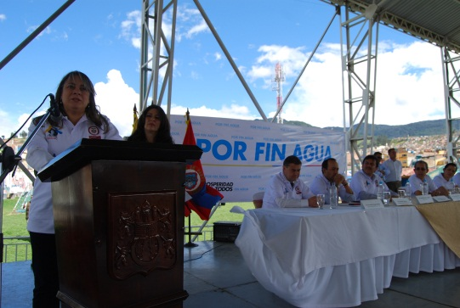

En su recorrido para verificar los avances de los proyectos de acueducto y alcantarillado, la directora del Departamento Nacional de Planeación, Tatyana Orozco de la Cruz, visitó la ejecución de la obra para la construcción del alcantarillado en la calle 20, entre carreras 19 y 20 que se adelanta con recursos de Findeter y el Gobierno Nacional, donde alrededor de 42 mil ciudadanos se verán beneficiados a largo plazo.

La alta funcionaria resaltó la gestión del alcalde Harold Guerrero López que ha permitido la asignación de 50 mil millones de pesos de los 150 mil destinados para el Departamento de Nariño, en lo concerniente a agua potable y saneamiento. “El alcalde es participativo y con muy buenas ideas, preocupado porque los programas del Gobierno del Presidente Juan Manuel Santos Calderón, se implementen aquí en la ciudad”, precisó.

Finalmente la directora invitó a la ciudadanía a ser pacientes por los efectos de la ejecución de estos mega proyectos que mejorarán la calidad de vida de los habitantes y prestarán un mejor servicio de acueducto y alcantarillado.

VISITA A PLANTA DE CENTENARIO

La alta funcionaria inspeccionó el avance de las obras de repotenciación de la Planta de Tratamiento de Centenario que optimizará el servicio de acueducto para el 82% de los habitantes de Pasto. Al respecto la directora afirmó que “estamos invirtiendo $7 mil millones en el mejoramiento de esta planta y cerca de $30 mil millones en la Segunda Fase del Proyecto Piedras”.

El alcalde de Pasto, Harold Guerrero López expresó que la Planta de Tratamiento de Centenario construida hace casi un siglo, amenazaba con suspender su operación por sus deficiencias técnicas. La inversión aprobada permitirá el cambio de la totalidad del sistema de filtración lo cual garantizará agua de calidad para los próximos 30 años y la densificación de la ciudad.

Con respecto al Proyecto Piedras, el mandatario local aseguró que la segunda fase era tan solo un sueño. “Hoy se construye una planta de tratamiento de agua potable, 13 kilómetros de conducción hasta el sector Aranda y tres tanques de almacenamientos nuevos. Con esto habilitaremos definitivamente la zona de expansión de la ciudad, posibilitando la reducción de la presión sobre el suelo urbano y facilitando la reducción del déficit de vivienda actual”, puntualizó.

HOY VIERNES 25 DE OCTUBRE, SIMULACRO DE EVACUACIÓN POR SISMO

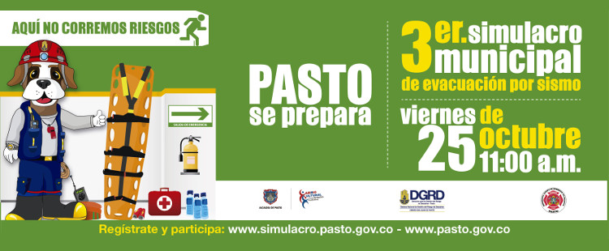

Más de 80 mil personas se inscribieron y 166 mascotas participarán en el Tercer Simulacro de Evacuación Por Sismo que se realizará este viernes 25 de octubre, así lo dio a conocer el Director para la Gestión del Riesgo de Desastres, Darío Gómez Cabrera.

A las 11:00 de la mañana sonarán las alarmas, los participantes deben: agacharse, protegerse y sujetarse en un rango de 10 a 15 segundos, posteriormente tomar de la mano a sus compañeros y de manera calmada debe desplazarse a uno de los 70 puntos de observación dispuestos en distintos sectores del Municipio incluidos los 17 corregimientos.

Entre los puntos de encuentro se destacan: Plaza de Nariño, Plaza del Carnaval, Fuente de la Transparencia, Parque Infantil, Parque Santiago, Parque Bolívar, Plazas de San Agustín, San Andrés, parqueaderos y zonas despejadas de centros comerciales y entidades, además de espacios despejados que no representen riesgo por colapso de edificaciones o estructuras.

ANTES DE UNA EMERGENCIA:

Vacunación: Mantenga a sus perros o gatos con sus vacunas al día. Esta es quizá la acción preventiva más importante que usted puede tomar para su mascota.

Identificación: Siempre mantenga a su mascota con una placa de identificación pegada a su collar, puede ser lo único que evitará que su animal se pierda durante un desastre. Incluya sus datos de contacto y necesidades especiales de su mascota.

Refugio: Identifique posibles hogares adoptivos o refugios donde pueda llevar a sus mascotas en caso de emergencia. Háblelo con sus amigos y vecinos.
Datos: Mantenga, en una bolsa plástica sellada, el récord médico-veterinario, fotos y cualquier necesidad especial que su mascota pueda tener.

Peligros: Identifique y remueva cualquier objeto pesado, afilado o tóxico de su casa o jardín, que pudieran caerse, o exponerse y lastimar a sus mascotas.

Botiquín: Prepare un botiquín de emergencia para sus animales (yodo, agua oxigenada, gasa para limpiar heridas y ungüentos antibióticos) y acompáñelo de:
• Jaulas para transportarlos.
• Comida y agua, con sus respectivos platos, para cinco días.
• Correa y collares.

Contactos: Mantenga a mano una lista con contactos de emergencia:
• Veterinario.
• Casa adoptiva o refugio.
• Líder comunitario.
• Agencia de manejo de emergencia.
• Departamento de salud animal.

DURANTE UNA EMERGENCIA:

Mascotas asustadizas: Tenga especial cuidado si sus mascotas corren asustadas fuera de casa durante tormentas o sirenas de emergencia.

Avise: Si debe evacuar sin sus mascotas, asegúrese que tengan un refugio seguro, comida y agua; y ponga una nota en la ventana y avise a sus contactos de emergencia.

Contacto: Director para la Gestión del Riesgo de Desastres, Darío Gómez Cabrera. Celular: 3155809849

CAMBIOS EN TRÁNSITO VEHICULAR EN ZONA DE AVENIDA PANAMERICANA

La Alcaldía de Pasto y AVANTE SETP informan a la ciudadanía que en próximos días habrá modificaciones en el tráfico vehicular en esta importante vía debido a los trabajos de demolición de pavimento, excavación, cargue y retiro de materiales e instalación de sub base, que se adelantan dentro del proyecto de intervención vial y urbanismo de la Avenida Panamericana entre carrera 22ª y Molinos Nariño.

El tramo en donde se adelantan estas obras comprende la calzada norte - sur entre el barrio Bachué y la carrera 16A, donde se ubica el lava autos Niza. Por tal motivo, el tránsito se habilitará en doble sentido de la siguiente manera: por el eje norte – sur entre Molinos Nariño y el ingreso al barrio San Miguel, punto en el que el flujo vehicular se desvía a la calzada sur – norte hasta la carrera 22A (Vía trazada con color amarillo en la imagen).

La Administración Municipal ofrece disculpas a la comunidad por las molestias que puede ocasionar esta obra y agradece el compromiso de la ciudadanía con la transformación de Pasto.

Contacto: Gerente AVANTE SETP Jorge Hernando Cote Ante. Celular: 3148325653

LANZAMIENTO CORREDOR ARTESANAL GALERAS

La Oficina de Género dando cumplimiento a la Política Pública para las Mujeres y la Equidad de Género en su eje de Empoderamiento Económico y de acuerdo al trabajo que se viene adelantando entre la Administración Municipal, Junta Administradora del Centro Comercial Bombona y la Cámara de Comercio, este viernes 25 de octubre a las 2:00 de la tarde, se realizará el lanzamiento del Corredor Artesanal Galeras.

La iniciativa busca encontrar nuevos mercados, posicionar los productos elaborados por las artesanas y los artesanos del Municipio, abrir espacios de venta permanente a esta población y mejorar su calidad de vida. El proyecto del Corredor Artesanal Galeras, se desarrollará en 12 locales del Centro Comercial Bomboná, ubicados en el tercer piso, con un área de más de 50 metros cuadrados.

La jefe de la Oficina de Género, Silvia Stella Meneses Camino, invitó a la comunidad a apoyar esta iniciativa artesanal y comercial que integran mujeres y hombres del Municipio de Pasto.

Contacto: Jefe Oficina de Género, Silvia Stella Meneses Camino. Celular: 3216468444
PARADEROS SOBRE CALLE 18 MEJORARÁN LA MOVILIDAD DEL SECTOR

Ante las dificultades en la movilidad de peatones, pasajeros y vehículos en Pasto, la Secretaría de Tránsito demarcará cuatro paraderos sobre la calle 18 entre carreras 19 y 26 así:

1. Primer paradero: frente al Centro Integral de Atención al Ciudadano Alcaldía Centro o antigua Caja Agraria.
2. Segundo paradero: complejo bancario
3. Tercer paradero: frente al Banco de Occidente
4. Cuarto paradero: bahía ubicada en el Éxito Vecino

El trabajo de campo que realizó la Subsecretaría Operativa, ha permitido constatar que el flujo vehicular es más dinámico en el sector en mención con la aplicación de la medida, así mismo, la estrategia fue concertada con las empresas que prestan el servicio de transporte de pasajeros en el sector del Municipio de Pasto. Se recomienda a la comunidad abordar o descender de los buses en estos paraderos para evitar problemas de movilidad.

Contacto: Secretario de Tránsito y Transporte, Guillermo Villota Gómez. Celular: 3175010861

DONATÓN DE ALIMENTOS, BENEFICIÓ A MÁS DE 130 FAMILIAS DE ESCASOS RECURSOS

La Alcaldía de Pasto a través de la Secretaría de Salud y de Acciones Colectivas, logró reunir a más de 130 familias en estado de vulnerabilidad, para entregarles paquetes de alimentos recogidos entre funcionarios de la Administración Municipal y habitantes de la ciudad.

Los asistentes priorizados por la Red Unidos, recibieron aparte de los alimentos, una capacitación sobre el proyecto de Agricultura Urbana que viene desarrollando la Secretaría de Agricultura. Así mismo, a través de juegos didácticos se mostró la importancia de una alimentación balanceada.

Contacto: Secretaria de Salud, Carola Muñoz Rodríguez. Celular: 3183591581

SENSIBILIZAN A ESTUDIANTES SOBRE CUIDADO DEL PLANETA TIERRA

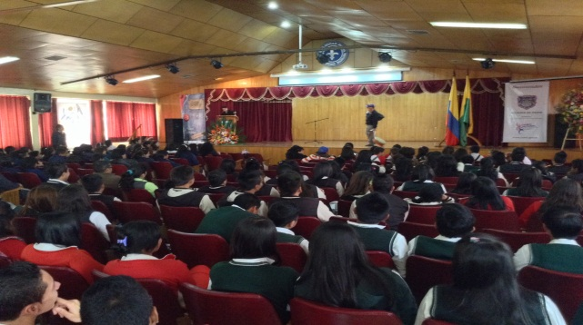

Con el propósito de sensibilizar a la comunidad educativa sobre el cuidado del medio ambiente, la Secretaría de Gestión Ambiental, participó de una jornada ecológica en el Colegio Filipense donde se hicieron presentes los personajes de la Secretaría de Cultura, Chuchinga y Cuyman, quienes a través de una obra, mostraron la importancia de conservar el planeta.

Así mismo, se realizó en el Auditorio Madre Caridad Brader de la Universidad Mariana, la actividad denominada, Jóvenes por un Mundo Más Verde, donde se entregaron por parte del vivero municipal, 200 especies ornamentales con el objetivo de contribuir en la reforestación de zonas verdes.

Finalmente con la Fundación Paz y Amor de la Institución Educativa Ciudadela de la Paz en conjunto con la Secretaría, donaron material vegetal para realizar con los niños del establecimiento, un jardín colgante. Cerca de 400 plantas entre petunias, clavel chino, gasania y geranio que adornarán las zonas verdes.

Contacto: Secretaria de Gestión Ambiental, Miriam Herrera Romo. Celular: 3117146594

DEPORTE Y RECREACIÓN PARA ADULTOS MAYORES

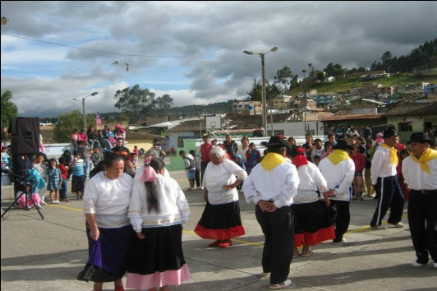

Los adultos mayores de Pasto están invitados para que este sábado 26 de octubre, en el Coliseo Sergio Antonio Ruano, disfruten de un encuentro deportivo y recreativo. Pasto Deporte ha organizado una serie de Danzas (versión Libre), exhibición de Juegos tradicionales (Trompo, Cuspe, Cucunubá y Sapo). Además la tercera edad, podrá jugar y participar en un campeonato relámpago en microfútbol y baloncesto, correr en la distancia de 100 y 400 metros relevos. Se solicita llevar ropa deportiva adecuada para las pruebas. El evento es para mayores de 55 años.

Contacto: Directora Pasto Deporte, Claudia Cano. Celular: 3117004429

Pasto Transformación Productiva

María Paula Chavarriaga Rosero

Jefe Oficina de Comunicación Social
Alcaldía de Pasto

